Пресс-релиз (до проведения Чемпионата)
Компетенция «Медицинский и социальный уход»
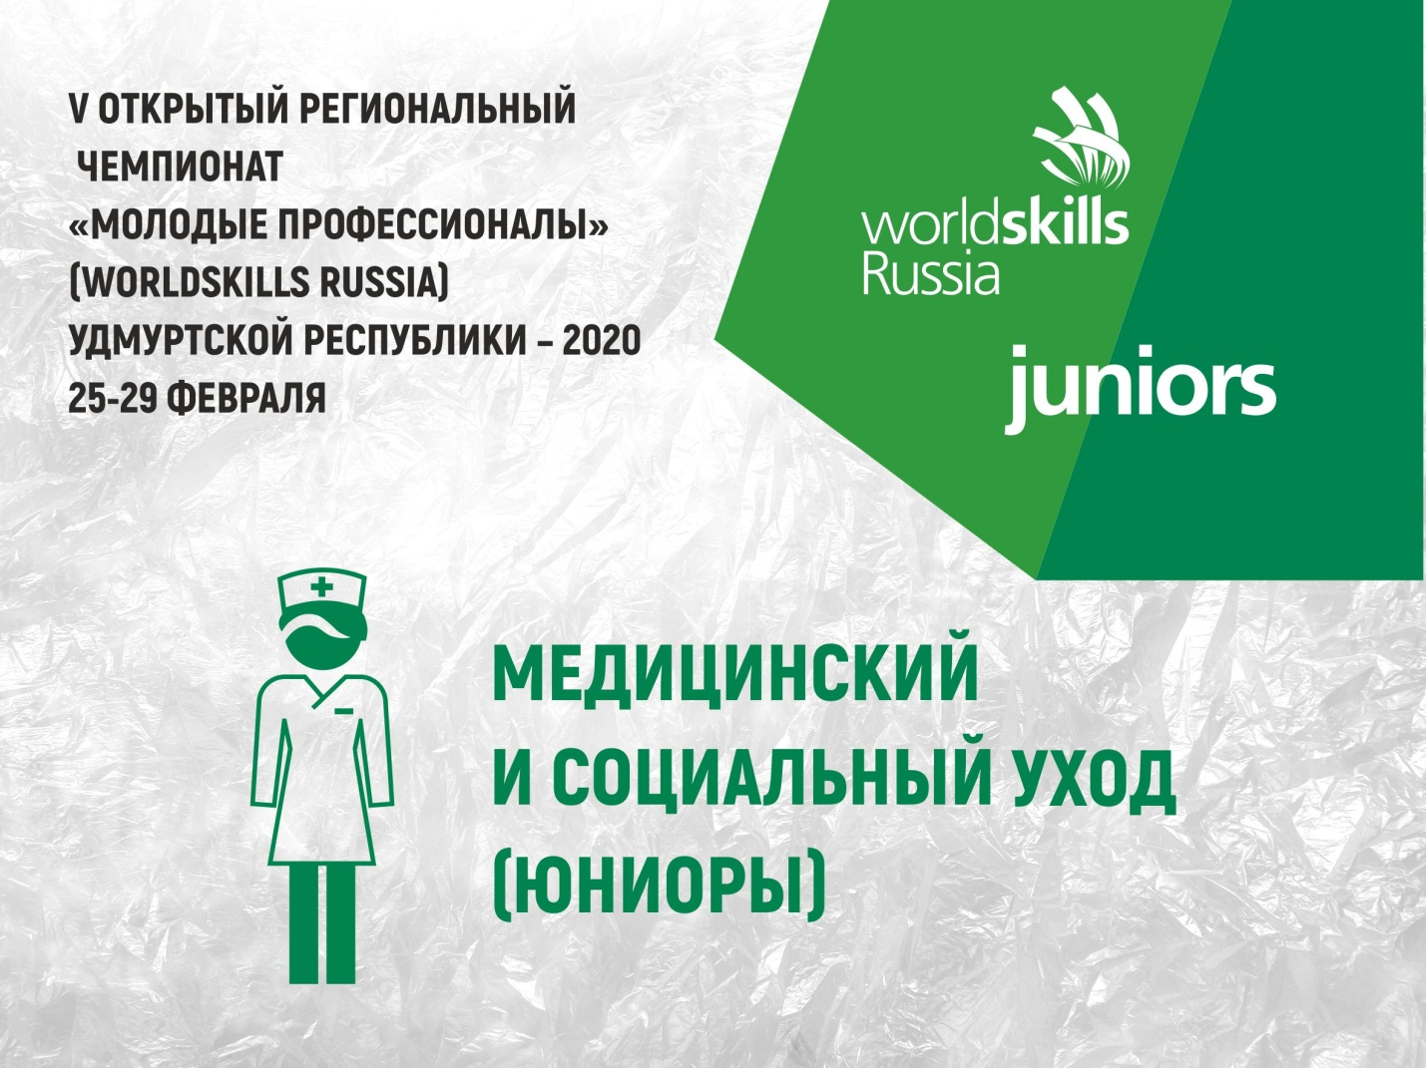
25-29 февраля 2020 года во исполнение приказа Министерства образования и науки Удмуртской Республики от 30.12.2019 № 1797 «О проведении V Открытого регионального чемпионата «Молодые профессионалы» (WorldSkills Russia) Удмуртской Республики – 2020 на базе АПОУ УР «Республиканский медицинский колледж имени Героя Советского Союза Ф. А. Пушиной Министерства здравоохранения Удмуртской Республики» пройдет V Открытый региональный чемпионат «Молодые профессионалы» (WorldSkills Russia)Удмуртской Республики – 2020 по компетенции «Медицинский и социальный уход» среди юниоров. Целью данных соревнований является создание модели ранней профориентации и основ профессиональной подготовки школьников, формирование экспертного сообщества и системы соревнований по основам профессионального мастерства среди школьников по методике WorldSkills.
Медицинский и социальный уход – это комплексная система, направленная на адаптацию к ситуации, связанной со здоровьем пациентов, их семей, групп населения и общества, с целью обеспечения максимально высокого качества жизни и поддержания психосоциального здоровья населения.
Из общего объема оказания медицинской помощи населению 70 % приходится на деятельность среднего медицинского персонала. Важную роль в благоприятном исходе заболевания и лечения играет медицинский и социальный уход за больным. Согласно профессиональному стандарту «Младший медицинский персонал», утвержденному приказом Министерства труда и социальной защиты Российской Федерации от 12 января 2016 г. N 2н. (профессия) должность «Младшая медицинская сестра по уходу за больными» приобрела самостоятельность, деятельность которой направлена на осуществление профессионального ухода за пациентом и включает выполнение определенного набора трудовых действий, умений. В связи с этим возросли требования к качеству оказания медицинских услуг по уходу за больными и потребность в специалистах данной квалификации, как в системе первичной медико-санитарной помощи, так и в системе специализированной и паллиативной медицинской помощи.
В Чемпионате примут участие 5 обучающихся медицинских классов - юниоров в возрастной линейке 14-16 лет:
- учащаяся МБОУ «Воткинский лицей» г. Воткинск - Ромаш Ирина Евгеньевна;
- учащийся МБОУ"СОШ №1 с валеологическим направлением"г.Можга- Троегубова Анастасия Владимировна;
- учащийся МБОУ «СОШ №7» г. Сарапул- Опаец Елена Вячеславовна;
-учащаяся МБОУ «Лицей № 14»г. Ижевск- Мурина Ксения Александровна;
-учащаяся БОУ УР «Столичный лицей» г. Ижевск- Голубо Екатерина Алексеевна.
Все участники прошли регистрацию в системе eSIM WorldSkills.
Согласован и утвержден с менеджером компетенции общий список экспертов: главный эксперт, технический эксперт, эксперты-компатриоты. Эксперт Кварацхелия О. В. в 2019 году прошла обучение на право проведения чемпионатов по стандартам WorldSkills в рамках региона Удмуртская республика по компетенции «Медицинский и социальный уход».
Главный сертифицированный эксперт Репчинская Н. А. согласовала пакет документов:
- Конкурсное задание;
- Техническое описание;
- Инструктаж по охране туда и технике безопасности;
- Инфраструктурный лист;
- План застройки конкурсной площадки.
Программа Чемпионата по компетенции «Медицинский и социальный уход» будет включать мероприятия соревновательной, деловой и профориентационной секций.
Соревновательной площадкой конкурса станет симуляционно-аттестационный центр АПОУ УР «РМК МЗ УР», оснащенный современным симуляционным медицинским оборудованием, позволяющим моделировать разные условия и ситуации медицинской практики, в частности деятельность младшей медицинской сестры по уходу за больными.
Каждый участник готовится к Чемпионату под руководством эксперта-компатриота в соответствии с конкурсными заданиями Чемпионата.
В настоящее время идет застройка конкурсной соревновательной площадки, готовится учетно-отчетная документация.
В рамках деловой программы идет подготовка к семинару «Дистанционное обучение: виды, технологии, принципы», в котором примет участие заместитель директора по ПО и ДПО Вострикова С. А. с докладом на тему «Особенности использования дистанционных образовательных технологий и электронного обучения в системе постдипломного образования медицинских кадров».
Запланирована профориентационная работа со школьниками города Ижевска. В план мероприятий с учащимися войдут наблюдение за видеотрансляцией Чемпионата, «Презентация профессии», мастер-классы по уходовым манипуляциям за пациентом и оказанию первой неотложной помощи.
Определен списочный состав социальных партнеров:
- Магазин медицинской одежды "ELIT".
- Группа компаний «Фармаимпекс».

